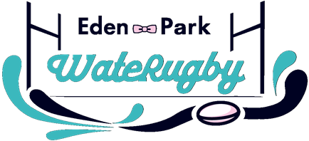
AUTORISATION DE DROIT À L’IMAGE
FIXATION, REPRODUCTION ET DIFFUSION

Je soussigné(e) ………………………………………………………………………………..
né(e) le ……………………… à…………………………………………………………………
et demeurant……………………………………… …………………………………………….
donne mon accord pour être photographié(e) et filmé(e) et participer bénévolement au tournage et à l’enregistrement de la production audiovisuelle de l’Eden Park WateRugby 2023, événement diffusé sur divers médias et les réseaux sociaux.
À cet effet, j'autorise la société Sport Event à utiliser, exploiter, diffuser, en tout ou en partie, sans limite de territoire ou de durée, les images ou enregistrements réalisés dans le cadre du tournage du de l’Eden Park WateRugby 2023 sur lesquels je suis susceptible d’apparaître.
Cette autorisation comprend le droit de reproduire, de représenter et de communiquer ce matériel au public, notamment par diffusion télévisuelle et via internet.
Ces dispositions sont portées à ma connaissance dans le cadre de l’application de la législation relative au respect du droit à l’image et au respect de la vie privée.
À faire valoir ce que de droit.

Fait le : ……………….… à ……………........

Signature

